**МЦКО по Окружающему миру 4 класс задания и ответы**

**Вариант № 1001 от 29.04.2025**

**Задание 1. Рассмотри рисунок, на котором изображён двор с колодцем.  
Шланг может быть изготовлен из резины. Он отмечен на рисунке стрелкой с соответствующей надписью. На рисунке буквами А и Б обозначены предметы, состоящие из других материалов.  
Выбери из списка материалы, из которых изготовлены предметы, обозначенные буквами А и Б.**

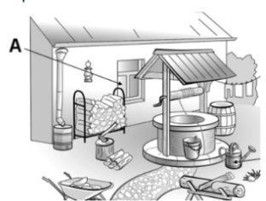

**МАТЕРИАЛЫ  
1) дерево 2) камень 3) стекло 4) металл 5) ткань**

**Задание 2. На интернет-сайтах, публикующих прогнозы погоды, можно встретить подобные таблицы. Внимательно изучи прогноз погоды на трое суток.**

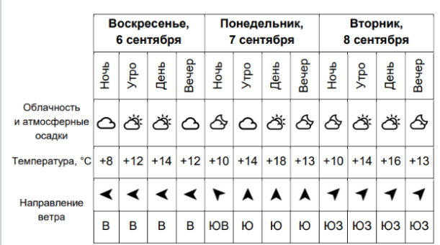

**Обведи номера́ двух верных утверждений об ожидаемой погоде в эти дни.  
1) В понедельник температура воздуха поднимется до +18 °С.  
2) Во вторник будет дуть северный ветер.  
3) Утро воскресенья будет теплее утра вторника.  
4) На протяжении всех трёх суток будет сухая и тёплая погода.  
5) В понедельник вечером будет холоднее, чем в воскресенье утром.**

**Задание 3.1. Рассмотри карту.**

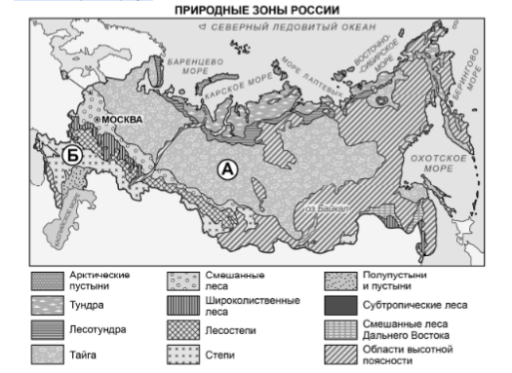

**На карте буквами А и Б отмечены две природные зоны.  
Прочитай названия природных зон. Выбери из этого списка природные зоны, отмеченные на карте.  
1) арктические пустыни 4) смешанные леса  
2) тундра 5) степи  
3) тайга 6) полупустыни и пустыни**

**Задание 3.2. Рассмотри изображения животных 1–4.**

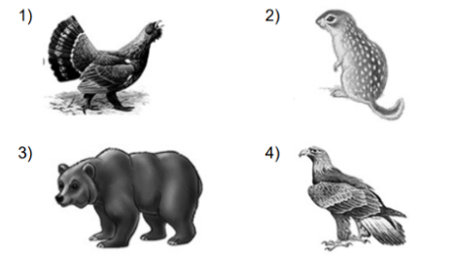

**Прочитай названия животных.  
НАЗВАНИЯ ЖИВОТНЫХ  
А) орёл Б) бурый медведь В) суслик Г) глухарь  
К каждому названию животного из этого списка подбери его изображение.**

**Задание 3.3. Выполняя это задание, используй фрагмент карты из задания 3.1 и изображения животных из задания 3.2. Какие из этих животных обитают в естественной среде (не в зоопарке) на территории природной зоны А, а какие – на территории природной зоны Б?  
В бланке ответов заполни таблицу: запиши номера́ выбранных изображений животных под соответствующими буквами.**

**Задание 4. Рассмотри изображение человека. Определи, какие части тела и органы обозначены буквами на этом изображении.**

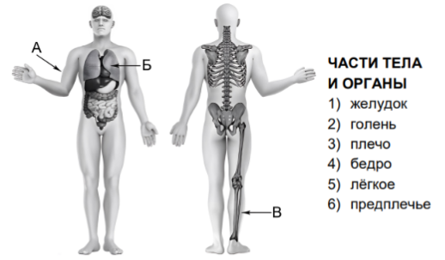

**Запиши в таблицу номера́ выбранных ответов под соответствующими буквами.**

**Задание 5. Из предложенных частей предложений составь два правила сохранения и укрепления здоровья человека. Для этого к началу предложения из первого столбца подбери продолжение предложения из второго столбца.  
НАЧАЛО ПРЕДЛОЖЕНИЯ  
1) нужно принять прохладный душ.  
2) необходимо мыть руки перед едой.  
3) следует регулярно заниматься физкультурой и спортом.  
ПРОДОЛЖЕНИЕ ПРЕДЛОЖЕНИЯ  
А) Чтобы избежать кишечных заболеваний,  
Б) Чтобы сформировать правильную осанку,**

**Прочитай текст и выполни задания 6.1, 6.2 и 6.3.  
В жаркий солнечный день Тимур решил провести опыт с нагреванием воды. Он взял две ёмкости одинаковой формы и одного размера – металлическую и керамическую кружки, налил в них одинаковое количество холодной воды одинаковой температуры, закрыл крышками, вынес на улицу и поставил обе кружки рядом друг с другом на солнце.  
Через некоторое время Тимур обнаружил, что вода в металлической кружке имеет более высокую температуру.**

**Задание 6.1. Определи условия проведения опыта по нагреванию воды в разных ёмкостях. Одинаковые условия проведения опыта отметь цифрой 1, различающиеся – цифрой 2.  
УСЛОВИЯ ПРОВЕДЕНИЯ ОПЫТА  
А) форма и размер ёмкостей Б) материал, из которого сделаны ёмкости В) исходная температура воды в ёмкостях**

**Задание 6.2. Сделай вывод о том, как влияет материал, из которого сделана ёмкость, на скорость нагревания воды в ней.**

**Задание 6.3. Если бы Тимур захотел выяснить, влияет ли прозрачность стенок ёмкости на скорость нагревания воды, с помощью какого опыта он мог бы это сделать? Опиши этот опыт.**

**Рассмотри знаки, изображённые на рисунках, и выполни задания 7.1 и 7.2.**

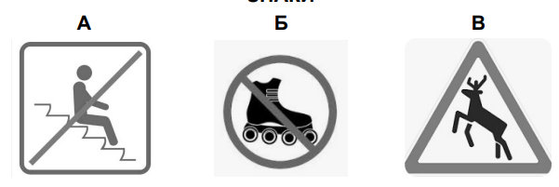

**Задание 7.1. Какой из этих знаков можно встретить только на загородном шоссе?  
Какое правило отражает этот знак?**

**Задание 7.2. Какие правила отражают два других знака?**

**Официальные задания и ответы к МЦКО по Окружающему миру для 4 класса на 29.04.2025 год, вариант № 1001 заданий с ответами и решениями.**